[Company_Name] لإنتاج وتعبئة المياه الطبيعية [Company_Name] for production and filling Natural Water

إجــراء تحليل المخاطر والأخطار
Hazards Assessment & Analysis Procedure

Code No.: FSP- 26

Responsibility

 | إعداد | مراجعة | إعتماد
الإسم
التوقيع
التاريخ
الوظيفية | مدير الجودة | مدير المصنع | المدير العام

مراقبة الوثيقة | حائز الوثيقة | رقم النسخة

بيان التعـديل وسياسـة التوزيع

أولاً : بيان التعديل
تاريخ المراجعة | رقم المراجعة | طبيعة التعديل | الصفحات المعـدلة

ثانياً: سياسة التوزيع الداخلي
مسلسل | الجهة | رقم النسخة | مسلسل | الجهة | رقم النسخة

1- الغــرض:
- هو وضع نظام وتحديد أسلوب اختيار وتعيين ومهام الأفراد المكلفين بإجراء العمليات المختلفة الخاصة بإنشاء وتطبيق وصيانة نظام الـ HACCP بالشركة (فريق الهاسب).:
- وضع خطوات موثقه لتحديد وتخطيط الخطوات التصنيعيه التى تضمن منتج أمن وصحي عن طريق التحكم في النقاط الحرجة في العمليه الانتاجيه وتحديد نقاط التحكم ونقاط التحكم الحرجة في العمليه التصنيعيه لضمان سلامة انتاج المنتج من بدايه تصنيعه "مواد خام" وحتي خروجه من المصنع وكذالك مطابقته للشروط والمواصفات الصحية – الكيميائية – البيولوجية ومتطلبات المواصفة العالمية ISO 22000/2018 ومتطلبات الهيئة القومية لسلامة الغذاء.
- وضع نظام وتحديد مسئوليات لعملية التحقق ومراجعة نظام الـ HACCP المطبق بخطوط الإنتاج بالشركة.

- مجــــال التطبيـق:

- أفراد الشركه المؤهلين لانشاء وتطبيق نظام ال HACCP
- جميع منتجات الشركة المختلفة.
- أى منتج قد يضاف إلى قائمة منتجات الشركة .
- الخامات التي تدخل في تصنيع منتجات الشركة
- العمليات المتعلقة بسلامة الغذاء وصحة منتجات الشركة .

3- المسئــــوليـــة:
  - المدير العام
  - مدير جودة وسلامة الغذاء
  - فريق الهاسب

4- التعريفات :

  - أنـواع المخاطـر : المخاطر هى تلك التغيرات الطبيعية / الكيميائية / البيولوجية / مسببات الحساسية والتى قد تحدث على المنتج او الخامة وقد تؤدى الى ضرر للإنسان.
أ-المخاطر الطبيعية ( الفيزيائية ) مثل :-
ملوثات البيئة المحمولة بالهواء ( غبار – أتربة – رمال – معلقات في الهواء - والمحمولة بالأقدام "الأحذية" ) - قطع زجاج - قطع حديد - أجسام الحشرات - قطع خشب - شرائح وقطع دهانات – الأحجار - موثرات من الأفراد مثل :- ( أقلام جاف – أقلام رصاص – حلى - خواتم – أقراط – شعر- بنس شعر – دبابيس – عدسات ..........الخ
ب -المخاطر الكيميائية مثل :-
السمـوم العاديـة - المبيدات الحشرية - مبيدات الأعشاب والآفات بأنواعها - كيماويات التطهير والنظافة - المــواد الحافظـة - المبيدات الزراعية - هرمونات النمو المستخدمة لإسراع نمو الكائن الحي ( نباتي / حيواني ) - الزيوت والشحوم المستخدمة للتشغيل والصيانة لمعدات الإنتاج والنقل.

ج -المخاطر البيولوجية مثل :-
الميكروبات المسببة للأمراض أو سمومها - إفراز الفطريات - ميكروبات التلوث بكمية كبيرة.

4-2 برنامج شروط أساسية مسبقةPRP : برامج تشمل ممارسات النظافة الصحية الجيدة ، وممارسات التصنيع الجيدة ، بالإضافة إلى الممارسات والإجراءات الأخرى، مثل التدريب والتتبع، والتي تُحدِّد الظروف البيئية والتشغيلية الأساسية
التي تُرسي الأساس لتنفيذ نظام تحليل المخاطر ونقاط المراقبة الحرجة.

4-3 البرامج التحضيرية التشغيلية OPRP : مجموعة من تدابير الرقابة المطبقة لمنع او الحد من خطر كبير لسلامة الأغذية إلى مستوى مقبول وحيثما يسمح معيار الإجراء والقياس أو الملاحظة بالتحكم الفعال في عملية و/أو المنتج.

4-4 نقطة التحكم الحرجة CCP : هى تلك النقطة أو الخطوة من مراحل المنتج والتى يجب مراقبتها بطريقة تؤدى الى السيطرة التامة على العملية للقضاء نهائياً أو تقليل الخطورة المتوقعة لهذه النقطة الى المستويات المقبولة ، وتقسم هذه النقاط طبقاً لنظام شركتنا الى نقاط حرجة بكتريولوجية – نقاط حرجة كيميائية – نقاط حرجة طبيعية.
4-5 الحدود الحرجـــة : هى القيم الفاصلة بين المقبول أو المرفوض للمنتج او العملية.
6-6 المراقبـــة : هى القيام بالقياس أو الملاحظات المجدولة لنقطة المراقبة وفقاً لحدودها الحرجة أو القيام بالاختبار والفحص لضمان أن العمليات وطرق تداول النقاط الحاكمة تحت السيطرة وعملية المراقبة وهى يجب أن تكشف أى انحراف في المواصفات ( فقد السيطرة )، وتقديم المعلومات في الوقت اللازم بحيث يمكن اتخاذ الأفعـال التصحيحية قبل الحاجة لرفض المنتج.
  - التحـــقق : هو استخدام المعلومات المتاحة للتأكد من أن نظام نقاط المراقبة الحرجة يعمل بكفاءه

- مهام فريق الهاسب :

  - مهمة فريق الـHACCP هي جمع وتقييم المعلومات الفنية الخاصة بالأنشطة الإنتاجية المختلفة بالشركة طبقا للمهام الرئيسية لفريق الهاسب ولذلك يفضل أن يشمل الفريق أفراد ذوى خبرات مختلفة لتغطية الجوانب المختلفة للمهمة
  - يقوم مدير جودة وسلامة الغذاء بالتعاون مع مدير الإنتاج باختيار أعضاء فريق الـHACCP على أن يراعى في اختياره التخصصات التالية:
أحد المتخصصين من الجودة وأخر من ضبط الجودة على أن يكونا ذو دراية وفهم بالمخاطر الكيماوية والميكروبيولوجية وكذلك مكامن الخطورة المحتملة في مراحل العملية الإنتاجية بخطوط الإنتاج بالشركة.

    - مسئول إنتاج : وهو أحد الأفراد ذو مسئولية المباشرة مع خطوط الإنتاج وله القدرة على التوصل إلى أصول المشاكل التي يتوقع حدوثها أثناء مراحل التصنيع.
    - مهندس صيانة: ويكون له خبرة عملية في الربط بين التصميم الهندسي للمعدة وأثارها على الصحة العامة.
    - أفراد آخرين : من تخصصات مختلفة تخدم الغرض من فريق الـHACCP مثل أفراد من التعبئة والمخازن والتوزيع.
    - مدير إدارة الجودة هو من ضمن أعضاء فريق الـ HACCP وهو رئيس الفريق ويكون مسئول عن أعمال الفريق وتنظيم اجتماعاته ومسئوليات أفراد الفريق.

    - يقوم المديرالإدارة باعتماد تشكيل فريق الـHACCP على قائمة فريق الهاسب

- مهام فريق الهاسب:
- تنظيم عملية تحليل المخاطر .
- تحديد الأخطار المحتملة .
- تحديد المخاطر التي يجب السيطرة عليها .
- تحديد متطلبات التحكم والسيطرة للحدود الحرجة وإجراءات والرقابة والتحقق.
- تحديد المتطلبات المناسبة للإجراءات التصحيحية خاصة عند حدوث الانحرافات.
- تحديد متطلبات البحث العلمي المتعلق بخطة الهاسب للمعلومات الغير معروفة .
- المصادقة على خطة الهاسب .
- مراجعة أي تغييرات هندسية بموقع الشركة وتأثيرها على نظام الهاسب بالشركة وعرض نتائج هذه الدراسة على الإدارة العليا .
- التحقق من عمل نظام الهاسب
    - يجب تنمية مهارات وقدرات فريق الـ HACCP من خلال برامج تدريب متخصصة وفقا لإجراء الكفاءة والتوعية والتدريب المعمول به بالشركة على أن يراعى البرامج التدريبية التالية:-
- أساسيات الـ HACCP.
- كيفية عمل تحليل منطقي لنظام الإنتاج بأقسام الإنتاج في ضوء متطلبات الـHACCP.
- الأهمية والمنافع من نظام الـHACCP.
- أساسيات التحاليل المكروبيولوجية.
- تدريبات ميدانية على نظام الـHACCP.

    - يقوم فريق الـ HACCP بعقد اجتماعات دورية على فترات يحددها رئيس الفريق على أن يعلن بها أعضاء الفريق مسبقا ويتم خلال هذه الاجتماعات مناقشة الأنشطة المختلفة المناطة للفريق.

    - التسجيلات المختلفة لفريق الـHACCP هي أحد التسجيلات الخاصة بنظام الجودة بالشركة ويتم مراقبتها وفقاً لإجراء ضبط سجلات الجودة.
    - يقوم فريق سلامة الغذاء المعين بالشركة بإعداد خطة HACCP للمنتجات .

7 – الاجراءات والمسئوليات :
- يقوم فريق سلامة الغذاء المعين بالشركة بإعداد خطة HACCP للمنتجات على نموذج خطة HACCP وذلك باتباع الخطوات التالية :
7- 1 توصيف المنتج / أو مجموعة المنتجات المتشابهة توصيفاً كاملاً
بما في ذلك المعلومات المتعلقة بمكونات المنتج وطريقة نقله وتوزيعه ويتم الاستعانة في هذه النقطة ببطاقات التوصيف الفنى للمنتجات وهنا يجب تحديد السمات الخاصة بالمنتج مثل ( تاريخ الانتاج - طريقة الحفظ..الخ ).
7-2 تحديد الاستخدام النهائي للمُنْتَج
يجب أن يرتبط الاستخدام النهائي للمُنْتَج بالاستخدامات التي يتوقعها المستفيد النهائي أو المستهلك . وفى حالات محددة يجب أن يوضع في الاعتبار المجمـوعات الأشد تعـرضاً للخطـر ، كما في حالة التغذية الجماعية، وهنا يجب وضع النقاط الخاصة ببيانات الاستخدام labeling instruction وكذلك الأعمال الخاصة بمراقبة أعمال نقل وتوزيع المنتج.
7-3 تحديد تسلسل العمليات FLOW CHART
يجب أن يتولى فريق HACCP تحديد تسلسل العمليات خلال جميع مراحل حياة المنتج بداية من المادة الخام وحتى وصوله إلى المستهلك النهائي ، ويجب تحليل كل خطوة من هذه العمليات محل الدراسة ، بما يساعد الفريق على الدراسة الموضوعية في حياة المنتج.
7-4 التحقق من لوحة سير العمليات بموقع العمل على الواقع
يجب أن يتحقق فريق HACCP من مطابقة العملية التصنيعية وفقاً لخريطة تسلسل العمليات والواقع الحقيقى وذلك أثناء جميع مراحل وأوقات العملية على أن تعدل هذه الخريطة إذا أقتضى الأمر ذلك .
7-5 تدوين جميع المخاطر الناتجة عن كل خطوة و دراسة أى تدابير وقائيـة لمكافحة هذه المخـاطر
يجب أن يقوم فريق HACCP بتدوين جميع المخاطر البيولوجية ، أو الكيماوية ، أو الطبيعية التي يتوقع حدوثها عادة في كل خطوة ، و توصيف التدابير الوقائيـة التي يمكن إستخـدامها في مكـافحة هذه المخاطر ، ويقوم الفريق بعد كل ذلك بتحليل كل خطر من هذه المخاطر، ولابد أن تكون المخاطر التي تدون في هذه القائمة هى المخاطر التي يكون من الضروري القضاء عليها أو تقليلها إلى مستويات مقبولة لإنتاج أغذية مأمونة ، ويجب عندئذ أن يدرس الفريق الإجراءات الوقائية ، (إن وجدت) والتى يمكن تطبيقـها في حالة كل خطر من هذه المخاطر، والإجراءات الوقائية هى الإجراءات والأنشطة اللازمة للقضاء على المخاطر أو التقليل من آثارها أو حدوثها إلى مستويات مقبولة، وقد يتطلب الأمر أكثر من تدبير وقائى واحد لمراقبة حدوث خطر(أو مخاطر) محددة كما يمكن مراقبة حدوث أكثر من خطر واحد عن طريق تدبير وقائى واحد محدد .
7-6 تحديد نقاط التحكم الحرجة بالاستعانة بشجرة القرار
إن تطبيق أسلوب شجرة القرار يسهل تحديد نقاط التحكم الحرجة ، ويجب دراسة جميع المخاطر التي يُتَوقع عادة حدوثها في كل خطوة ، أو التي حدثت فعلاً . ومن الضروري التدريب على تطبيق مراحل اتخاذ القرار. وعند اكتشاف أحد المخاطر في مرحلة ما رغم عدم وجود أى تدبير وقائي في هذه المرحلة أو في غيرها ، يتعين تعديل المنتج أو العملية الإنتاجية في هذه المرحلة ، أو أى مرحلة تسبقها أو تليـها ، بحيث يمكن تطبيق أحد التدابير الوقائية .وعن طريق تطبيق مراحل إتخاذ القـرار ، يمكن تحديد ما إذا كانت هذه الخطـوة تمثل نقطة تحكم لهذا الخطر أم لا . وينبغى أن يكون تطبيق هذه المراحل تطبيقا مرنا سواء أكان تطبيقها في عملية إنتاج ، أو تجهيز ، أو تخزين ، أو توزيع ، أو غير ذلك .
يجب إعداد إجراءات تصحيحية محددة لكل نقطة من نقاط نظام المراقبـة ليتسنى تدارك التجـاوزات عند حدوثها .
7-7 تعيين الحدود الحرجة لكل نقطة من نقاط التحكم الحرجة
يجب تعيين الحدود الحرجة لكل تدبير وقائى . وفى بعض الحالات يتم زيادة نطـاق أكثر من حد واحد من هذه الحدود و ذلك في مرحلة بعينها من المراحل . أما المعايير التي تستخدم عادة فتشمل قياسات للحرارة ، والوقت ، ومستوى الرطوبة ، كيماويات الطباعة … الخ.
7-8 نظام مراقبة النقاط الحرجة
هو القيام بالقياس أو الملاحظات المجدولة لنقطة المراقبة وفقاً لحدودها الحرجة ويجب أن يكون في مقدور إجراءات الرصد إكتشاف قصور المراقبة في نقاط المراقبة الحرجة بل ينبغي للرصد في أفضل الأحوال أن يتيح هذه المعلومات في حينها لإتخاذ الافعال التصحيحيـة من أجل إستئناف مراقبة العملية قبل أن يتطلب الأمر التخلص من المنتج المعيب أما المعلومات المتحصل عليها من الرصد فيجب أن يقوم بتقييمها مدير ادارة الجودة الذى يتمتع بالدراية وله سلطة تنفيذ الأنشطة التصحيحية إذا أقتضى الأمر ذلك وإذا لم يكن الرصد متواصلاً فيجب أن يكون عدد مرات هذا الرصد كافيـاً لضمان التحكم في نقـاط المراقبة .
ويجب أن تتم معظم إجراءات رصد نقاط المراقبة بسرعة لأنها مرتبطة بعمليات متصـلة ومستمرة وليس ثمة وقت للاختبارات التحليلية التى تستغرق وقتاً طويلاً وفى العادة تفضل القياسات الفيزيائية والكيمائية لإمكان إجرائهـا بسرعة أما السجلات والوثائق المتعلقة برصد نقاط المـراقبة فيجب أن يوقعها من يقوم بعملية الرصد ، كما يجب أن يعتمدها مدير إدارة الجودة أو مدير إدارة الإنتاج وذلك حسب النقطة او العملية المراد مراقبتها .
7-9 تحديد الإجراءات التصحيحية في حالة حدوث انحراف عن الحدود الحرجة
ويجب أن تتضمن هذه الأنشطة إستئناف التحكم في نقاط التحكم الحرجة ، كما تشمل التخلص بطريقة ملائمة من المنتج المعيب. ويجب تسجيل ما كان من أمر حدوث التجاوز وإجراءات التخلص من المنتج وذلك في القسم أو الادارة المعنية بنقطة التحكم الحرجة .كما ينبغي تطبيق الإجراءات التصحيحية إذا أظهرت نتائج الرصد قصوراً في التحكم بنقاط التحكم الحرجة ويتم ذلك بهدف إستعادة السيطرة على العمـلية الإنتـاجية قبل أن يؤدى الانحراف إلى مخـاطر تهدد السلامة الغذائية.
7-10 تحديد إجراءات التحقق
يجب تحديد إجراءات التحقق من أداء نظام نقاط المراقبة بطريقة صحيحة وللتأكد من ذلك يمكن أيضاً إستخدام طرق وإجراءات وإختبارات الرصد والتدقيق، بما فيها فحص العينات العشوائية وتحليلها. ويجب أن يكون عدد مرات التحقق كافياً لتجديد صلاحية نظام نقاط المراقبة .
وفيما يلى بعض أمثلة لأنشطة التحقق من تطبيق متطلبات برنامج الشروط الاساسية PRPs .
التحديث المستمر لمدخلات تحليل المخاطر - التطبيق الفعال لعناصر خطط ال HACCP - التأكد من أن مستويات المخاطر داخل حدود القبول - التطبيق الفعال للاجراءات الأخرى التي حددتها الشركة - يتم تسجيل نتائج التحقق وعرضها على فريق سلامة الغذاء لتساعد في انشطة تحليل نتائج التحقق - اذا كانت أنشطة التحقق تقوم على اختبار عينات من المنتجات وكانت نتيجة الاختبارات تشير الى وجود عدم المطابقة مع حدود القبول لسلامة المنتجات فإن هذه المنتجات يتم التعامل معها كمنتجات غير اّمنة.
7-11 التوثيق وتحديث المعلومات والوثائق الأولية لبرنامج الشروط الأساسية PRPs وخطط ال HACCP
يُعد التوثيق بشكل فعال ودقيق من العناصر الأساسية في تطبيق نظام تحليل مصادر الخطر ونقاط المراقبة الحرجة. وينبغي توثيق إجراءات تحليل المخاطر ونقاط المراقبة الحرجة. وينبغي أن تكون عمليات التوثيق مناسبة لطبيعة العملية وحجمها، وكافية للمساعدة على التحقق من تطبيق الضوابط في إطار نظام تحليل مصادر الخطر ونقاط المراقبة الحرجة والحفاظ عليها ، وتشمل عمليات التوثيق ما يلي : (فريق تحليل المخاطر ونقاط المراقبة الحرجة/ تحليل المخاطر والدعم العلمي للمخاطر المدرجة في الخطة أو المستبعدة منها/تحديد نقاط المراقبة الحرجة/ تحديد الحدود الحرجة والدعم العلمي لتلك الحدود/التثبت من صحة تدابير المراقبة/التعديلات في خطة تحليل المخاطر ونقاط المراقبة الحرجة)

وتشمل أمثلة عن السجلات ما يلي: (سجلات أنشطة رصد نقاط المراقبة الحرجة/سجلات الانحراف وما يرتبط به من إجراءات تصحيحية/
إجراءات التحقق المنفذة)
قد تقوم الشركة نتيجة متابعة انشاء برنامج الشروط الاساسية وخطط الHACCP بتحديث المعلومات الآتية : خصائص المنتجات – طرق استخدام المنتج – مخطط التدفق – خطوات التصنيع –القياسات المستخدمة.

1- الوصف العام للمنتج: مياه طبيعية مستخلصة من بئر جوفي في قرية النجاح، مركز بدر، محافظة البحيرة، خضعت لعمليات الترشيح، التناضح العكسي (RO)، والتعقيم بالأشعة فوق البنفسجية، دون إضافة أي مواد كيميائية، وتعبّأ مباشرةً في عبوات معقمة.
2- المكونات:
مياه طبيعية 100%.
3- طبيعة المستهلك النهائي:
منتج آمن للاستهلاك من جميع الفئات العمرية.
4- طريقة الاستخدام:
يستخدم مباشرة
5-التعبئة والتغليف:
عبوات بلاستيكية (PET) بسعات: 330 مل، 600 مل، 1.5 لتر،19 لتر.
6 - تاريخ الصلاحية وشروط الحفظ: 12 شهرًا من تاريخ الإنتاج.
يُحفظ بعيدًا عن أشعة الشمس.
7- اماكن بيع المنتجات: 1 - السوق المحلى 2 - التصدير للخارج
8- شروط خاصة لمراقبة النقل والتوزيع: يُنقل في مركبات نظيفة، وخالية من الروائح أو المواد الكيميائية.
يُمنع التعرض لأشعة الشمس المباشرة أو درجات الحرارة العالية.
9- بيانات العبوة: يدون علي العبوه الاتي:
- اسم المنتج: "مياه [Company_Name] الطبيعية". | - مصدر المياه: "من بئر جوفي – قرية النجاح، مركز بدر، البحيرة".
- "صالحة للشرب المباشر". | - سعة العبوة (بالمل او اللترات).
- تاريخ الإنتاج وانتهاء الصلاحية. | - شروط التخزين.
- "صنع في مصر". | - رقم التشغيلة/رمز الدفعة.
- بيانات الشركة (الاسم، العنوان، رقم الترخيص من NFSA). | - بيانات المواصفة (م.ق.م: 1589/2023)
10. Risk Matrix

الشـــدة  معدل الحدوث |  | ضعيف | متوسط | شديد
 |  | 1 | 2 | 3
نادر | 1 | 1 | 2 | 3
متوسط | 2 | 2 | 4 | 6
متكرر | 3 | 3 | 6 | 9
تقسيم مصادر الخطر كما يلي :

- (1:4) خطر ضعيف
- (6:9) خطر شديد
- الخطر الضعيف يتم التحكم به عن طريق البرامج الإشتراطية الأولية PRPs .
- الخطر الشديد يتم التحكم فيه عن طريق البرامج التشغيلية الأولية OPRPs أو عن طريق نقاط التحكم الحرجة CCPs
- ويتم تحديد ما إذا كانت CCPs أو OPRPs عن طريق شجرة إتخاذ القرار Decision Tree

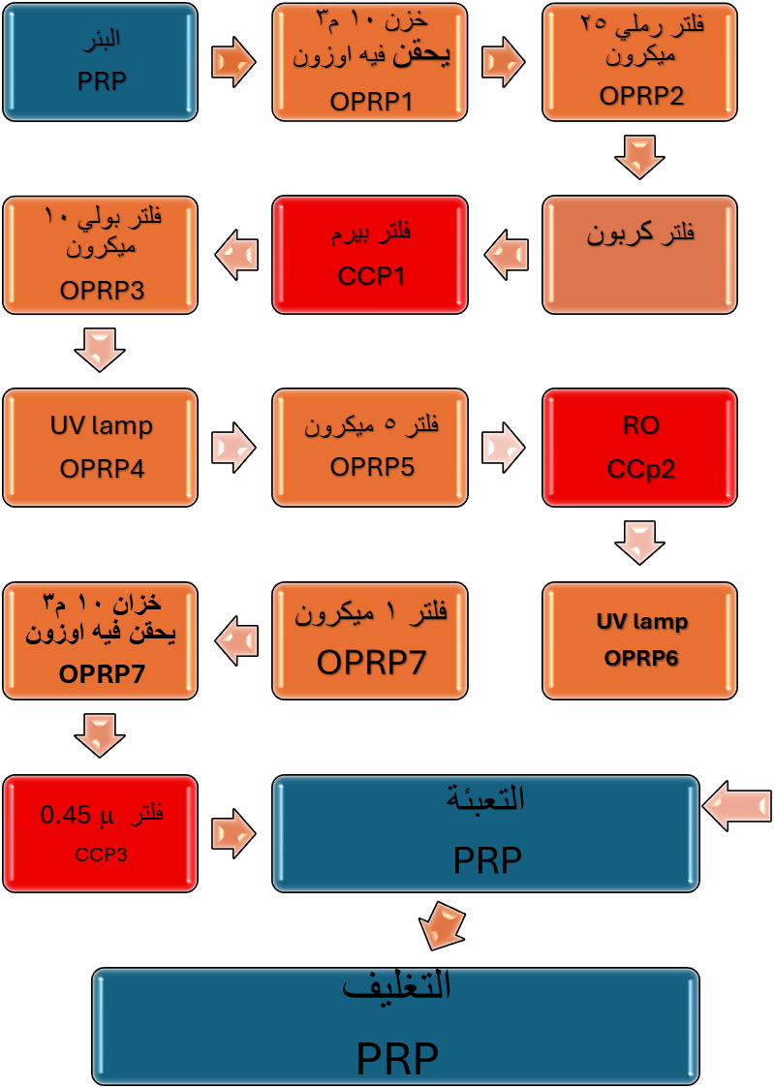
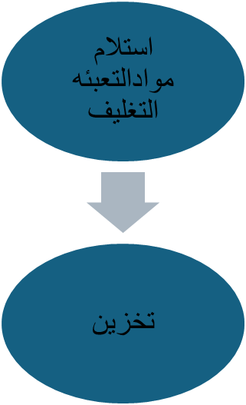
النفخ
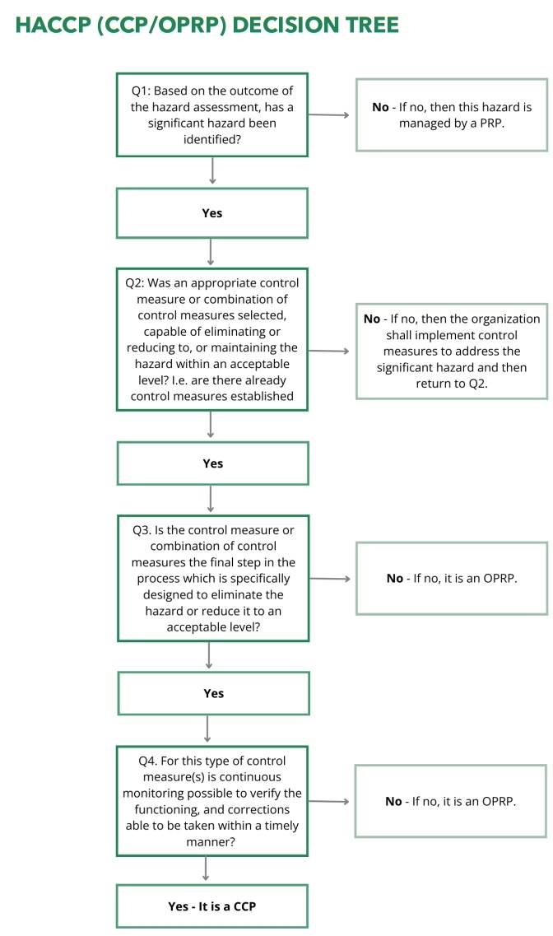

RISK ASSESSMENT-12
المواد الخام RAW MATERIAL 1-12

المادة الخام | المخاطر المحتملة | إحتمالية وجودها | شدة الخطر | معدل الحدوث  المتوقع | تقييم الخطر  الشدة*معدل الحدوث | الخطوره | كيفية التحكم
المياه من البئر | فيزيائية | عكارة، جسيمات عالقة | 1 | 3 | 3 | ضعيف | تم سحب عينات من البئر و تم اعتماده من الجهات المختصة
 | كيميائية | عسر الماء (كالسيوم، مغنيسيوم) , حديد، منغنيز, نيرات | 3 | 2 | 6 | متوسط
 | بيولوجية | Total count- pseudomonas -coliform- Molds & Yeast | 3 | 1 | 3 | ضعيف

RISK ASSESSMENT-12
مواد التعبئة والتغليف PACKING MATERIALS2-12

المادة | المخاطر المحتملة | إحتمالية وجودها | شدة الخطر | معدل الحدوث  المتوقع | تقييم الخطر  الشدة*معدل الحدوث | الخطوره | كيفية التحكم
مواد تعبئة تغليف | فيزيائية | أجسام غريبة مثل (أجسام معدنية/أتربة/أخشاب/زجاج/بلاستيك...) | 3 | 1 | 3 | ضعيف | الفحص الظاهري
 | كيميائيه | ليست ذات رتبة غذائية -أحبار غير جافة – زيوت وشحوم- معادن ثقيلة | 3 | 1 | 3 | ضعيف | 1.وجود تحاليل خاصة بـ :  Migration/Heavy Metals/Food Grade  2. رفض الأكياس التي تحتوي على دليل على التعرض لمذيبات سواء وجود رائحة أو أن تكون زيتية الملمس.  3. عدم وجود أحبار سائلة غير جافة ينتج عنها تسرب المواد الكيميائية من الغلاف إلى المنتج.  4. رفض السيارة الموثة بزيوت وشحوم  5. التخزين بعيدًا عن ضوء الشمس والحرارة الزائدة لمنع تدهور الهيكل الجزيئي للتغليف.
 | بيولوجية | TPC / Yeasts & Molds /  E.coli / Enterobacteriaceae | 3 | 1 | 3 | ضعيف | أخذ مسحات ميكروبية تبعا لخطة المسحات

RISK ASSESSMENT-12
الخطوات التصنيعية 4 PROCESS-12

رقم  الخطوة | المرحلة | مخاطر السلامة الغذائية | توصيف الخطر | شدة الخطر | احتمال الحدوث | التأثير | شجرة القرار |  |  |  |  | إجراء التحكم
 |  |  |  |  |  |  | س1 | س2 | س3 |  | س4 | PRPs | OPRPs | CCP
 | خزان 10 م3 يتم حقن الاوزن فيه | بيولوجية | (Total count- pseudomonas -coliform- Molds & Yeast) | 3 | 2 | 6 | نعم | نعم | لا |  | - | - | مراقبة الفلوميتر الخاص بجهاز الأوزون | _ | OPRP1
 |  | كيمائية | TDS. – Heavy metal | 3 | 3 | 9 | نعم | نعم | لا |  | -
 |  | فيزيائية | عكارة، جسيمات عالقة | 3 | 2 | 6 | نعم | نعم | لا |  | _
 | فلتر رملي 25 ميكرون | بيولوجية | (Total count- pseudomonas -coliform- Molds & Yeast) | 3 | 2 | 6 | نعم | نعم | لا |  |  | -  . | _ | _ | PRPs
 |  | كيمائية | TDS. – Heavy metal | 3 | 3 | 9 | نعم | نعم | لا |  | _ |  | _ | _ | OPRP
 |  | فيزيائية | عكارة، جسيمات عالقة | 3 | 2 | 6 | نعم | نعم | لا |  | _ |  | - غسيل مرشحات دوري.  - مراقبة فرق الضغط. | _ | OPRP2
 | فلتر بيرم | بيولوجية | (Total count- pseudomonas -coliform- Molds & Yeast) | 3 | 2 | 6 | نعم | نعم | لا | _ |  | _ | _ | _ | PRPs
 |  | كيمائية | فشل في إزالة الحديد | 3 | 3 | 9 | نعم | نعم | نعم | نعم |  |  | _ | - مراقبة نسبة الحديد بعد الفلتر  - مراقبة ضغط ودفق النظام. | CCP1
 |  | فيزيائية | جسيمات عالقة | 3 | 2 | 6 | نعم | نعم | لا | _ |  | _ |  | _ | OPRP
 | فلتر 10 ميكرون | بيولوجية | (Total count- pseudomonas -coliform- Molds & Yeast) | 3 | 2 | 6 | نعم | نعم | لا | _ |  | - | _ | - | PRP
 |  | كيمائية | TDS | 3 | 3 | 9 | نعم | نعم | لا | _ |  |  | _ | _ | PRP
 |  | فيزيائية | جسيمات عالقة | 3 | 2 | 6 | نعم | نعم | لا | - |  | - | متابعة ضغط الفلتر | _ | OPRP3
 | لمة ال UV | بيولوجية | عدم كفاية التعقيم | 3 | 2 | 6 | نعم | نعم | لا | - |  | - | متابعة لمبة ال UV ,وتغييرها قبل انتهاء الأيام المحددة | - | OPRP4
 |  | كيمائية | TDS | 3 | 3 | 9 | نعم | نعم | لا | -
 |  | فيزيائي | جسيمات عالقة | 3 | 2 | 6 | نعم | نعم | لا | _ |  |  | _ | _
 | فلتر 5 ميكرون | بيولوجية | - | _ | _ | _ | _ | _ | - | _ |  |  | _ | . | PRP
 |  | كيمائية | TDS | 3 | 3 | 9 | نعم | نعم | لا | - |  | -
 |  | فيزيائية | عوالق وجسيمات اكبر من 5 ميكرون | 3 | 2 | 6 | نعم | نعم | لا | _ |  | _ | متابعة ضغط الفلتر وصيانته | _ | OPRP

رقم  الخطوة | المرحلة | مخاطر السلامة الغذائية | توصيف الخطر | شدة الخطر | احتمال الحدوث | التأثير | شجرة القرار |  |  |  |  | إجراء التحكم
 |  |  |  |  |  |  | س1 | س2 | س3 |  | س4 | PRPs | OPRPs | CCP
 | RO | بيولوجية | - | _ | _ | _ | _ | _ | - |  | _ |  | _ | . | PRP
 |  | كيمائية | عدم إزالة الاملاح والوصول ل TDS المطلوب | 3 | 2 | 6 | نعم | نعم | _نعم |  | نعم | - |  | مراقبة TDS | CCP3
 |  | فيزيائية | لا يوجد | _ | _ | _ | _ | _ | - |  | _ | _ | _ | _
 | لمة ال UV | بيولوجية | عجم كفاية التعقيم | 3 | 2 | 6 | نعم | نعم | لا |  | - | - | متابعة لمبة ال UV ,وتغييرها قبل انتهاء الأيام المحددة | - | OPRP5
 |  | كيمائية | - | - | - | - | - | - | -  - |  | -
 |  | فيزيائي | عوالق وجسيمات | 3 | 2 | 6 | نعم | نعم | لا |  | _ |  | _ | _
 | فلتر 1ميكرون | بيولوجية | (Total count- pseudomonas -coliform- Molds & Yeast) | 3 | 2 | 6 | نعم | نعم | لا | _ |  |  | _ | . | PRP
 |  | كيمائية | - | - | - | - | - | - | - | - |  | -
 |  | فيزيائية | عوالق وجسيمات اكبر من 1 ميكرون | 3 | 2 | 6 | نعم | نعم | لا | _ |  | _ | متابعة ضغط الفلتر وصيانته | _ | OPRP
 | خزان 10 م3 يتم حقن الاوزن فيه | بيولوجية | (Total count- pseudomonas -coliform- Molds & Yeast) | 3 | 2 | 6 | نعم | نعم | نعم | نعم |  | - | ضبط جهاز الأوزون | _ | OPRP6
 |  | كيمائية | - | - | - | -- | _ | _ | _ |  |  | - | - | - | -
 |  | فيزيائية | - | 3 | 2 | 6 | نعم | نعم | لا | -- |  | _ | - | _ | --
 | فلتر 0.45 ميكرون | بيولوجية | خطر تلوث ميكروبي | 3 | 2 | 6 | نعم | نعم | نعم | نعم |  | - |  | متابعة ضغط الفلتر وصيانته | CCP
 |  | كيمائية | - | - | - | - | - | - | - | - |  | -
 |  | فيزيائية | عوالق وجسيمات اكبر من0.45 ميكرون | 3 | 3 | 9 | نعم | نعم | نعم | نخم |  | _
 | استلام مواد التعبئة والتغليف | بيولوجية | TPC- Mould &yeast -coliform | 3 | 1 | 3 | _ | _ | - | _ |  | يتم التعامل مع الموردين المعتمدين  1- اتباع إجراء فحص الواردات.  2- الحصول على  خطاب ضمان من المورد يفيد أن مواد التعبئة والتغليف ذات رتبة غذائية  3-لا يتم الاستلام إلا بوجود شهادة من المورد تفيد بمطابقة الشحنة  للمواصفات  4-عمل تحاليل للتأكد من سلامة الخامات المستلمة | _ | . | PRP
 |  | كيمائية | عناصر ثقيلة | 3 | 1 | 3 | - | - | - | -
 |  | فيزيائية | تشوهات وجود جسيمات غريبة | 3 | 1 | 3 | - | - | - | _ |  |  |  | _
 | التخزين | بيولوجية | - | - | - | - | - | - | - | - |  | - |  | _ | PRP
 |  | كيمائية | - | - | - | -- | _ | _ | _ |  |  | - | - | - | PRP
 |  | فيزيائية | وجود مواد غريبة (شوائب واتربة – شعر) | 3 | 1 | 3 | نعم | لا | - | -- |  | التأكد من اغلاق حاوايات الخامات وعدم تركها مفتوحه | - | _ | PRP
 | التعبئة | بيولوجية | TPC- Mould &yeast -coliform- pesudomonase | 3 | 1 | 3 | نعم | لا | - | _ |  | إتباع تعليمات عمل النظافة والتطهير للماكينات والعمال.  -اتباع خطة المسحات الميكروبية للعمال و الماكينات | _ | . | PRP
 |  | كيمائية | متبقيات من عملية التنظيف والتطهير  البلاستيك المستخدم ليس غذائي | 3 | 1 | 3 | - | - | - | - |  | - استخدام مواد التطهير المصرح بها وبالطريقة المناسبة والتركيز المناسب  - يتم التعامل مع الموردين المعتمدين  1- اتباع إجراء فحص الواردات.  2- الحصول على  خطاب ضمان من المورد يفيد أن مواد التعبئة والتغليف ذات رتبة غذائية |  |  | PRP
 |  | فيزيائية | مواد غريبة (شوائب – اتربة | 3 | 1 | 3 | - | - | - | _ |  | الفحص الظاهري |  | _ | PRP

RISK ASSESSMENT-12
المنتج التام FINISHED PRODUCT3-12

المادة | المخاطر المحتملة | إحتمالية وجودها | شدة الخطر | معدل الحدوث  المتوقع | تقييم الخطر  الشدة*معدل الحدوث | الخطوره | كيفية التحكم
المنتج التام | فيزيائية | لا يوجد | - | - | - | - | -
 | كيميائية | لا يوجد | - | - | - | - | -
 | بيولوجية | لا يوجد | - | - | - | - | -

الاجراءات التصحيحية لنقاط التحكم الحرجة CCPs ونقاط التحكم OPRPs
العملية | نوع نقطة التحكم  CCPs/OPRPs | رقم ال CCPs/OPRPs | الخطورة | الحدود الحرجة | المراقبة |  |  | الاجراء التصحيحي |  | التحقق والمراجعة
 |  |  |  |  | الاجراء | المعدل | المسئولية | الاجراء | المسئولية
خزان 10 م3 يحقن فيه اوزون | OPRP | OPRP1 | متوسطة الخطورة 6 | نقص جرعة الأوزون | ضبط الجهاز علي الجرعة | يتم المتابعة والتسجيل في بداية ونهاية الوردية | مسئول المعالجة | إيقاف المعالجة وإعادة ضخ الأوزون | مسئول المعالجة | ادارة الجودة
فلتر رملي 25 ميكرون | OPRP | OPRP2 | متوسط الخطورة 6 | زيادة العكارة عن 1 NTU | متابعة قياس العكارة | يتم المتابعة والتسجيل مرتين في الوردية | مسئول المعالجة | 1. عزل الدفعة المنتجة منذ آخر فحص جيد.  2. إجراء غسيل عكسي (Backwash) أو استبدال الأغشية. | مسئول المعالجة | ادارة الجودة
فلتر بيرم | CCP | CCP1 | شديد الخطورة 9 | - زيادة نسبة الحديد عن 0.3 | متابعة تحليل الحديد يوميا | يتم المتابعة والتسجيل وردية | مسئول المعالجة | 1. إيقاف المعالجة.  2. عمل غسيل عكسي للفلتر.  3. إعادة تدوير المياه المعزولة لبداية العملية. | مسئول المعالجة | ادارة الجودة
فلتر 10 ميكرون | OPRP | OPRP3 | متوسط الخطورة 6 | زيادة الضغط علي الفلتر عن 3 بار | متابعة الضغط علي الفلتر | يتم المتابعة والتسجيل كل وردية | مسئول المعالجة | 1. إيقاف المعالجة.  2. تغير الفلتر | مسئول المعالجة | ادارة الجودة
UV Lamp | OPRP | OPRP4 | متوسط الخطورة 6 | انتهاء مدة صلاحية اللمبة | متابعة أيام اللمبة وتغيرها قبل 20 يوم من الميعاد | المتابعة والتسجيل يوميا | مسئول المعالجة | 1. إيقاف المعالجة.  2. تغير اللمبة | مسئول المعالجة | ادارة الجودة
فلتر 5 ميكرون | OPRP | OPRP5 | متوسط الخطورة 6 | زيادة الضغط علي الفلتر عن 3 بار | متابعة وتسجيل الضغط علي الفلتر | يتم المتابعة والتسجيل كل وردية | مسئول المعالجة | 1. إيقاف المعالجة.  2. تغير الفلتر | مسئول المعالجة | ادارة الجودة
RO | CCP | CCP2 | شديد الخطورة 9 | نسبة رفض الأملاح (Rejection Rate) ≥ 95%  TDS المياه الناتجة ≤ 121 ppm | متابعة جهاز قياس الأملاح | كل ساعة | مسئول المعالجة | 1. إيقاف التشغيل. 2. ضبط الوحدة أو الغسيل الكيميائي / | مسئول المعالجة | ادارة الجودة
UV lamp | OPRP | OPRP6 | متوسط الخطورة | توقف اللمبة أو قرب انتهاء مدتها | التأكد من إضاءة اللمبة وعدم انتهاء صلاحيتها | يومي | مسئول المعالجة | إيقاف الخط وتغيير اللمبة | مسئول الصيانة | ادارة الجودة
فلتر 1 ميكرون | OPRP | OPRP7 | متوسط الخطورة | انسداد الفلتر (زيادة عن 3 بار الضغط) | متابعة الضغط | كل وردية | مسئول المعالجة | تغيير الفلتر / | مسئول المعالجة | ادارة الجودة
خزان 10 م³ يحقن فيه اوزون | OPRP | OPRP8 | متوسطة الخطورة | نقص تركيز الأوزون عن 0.03 | قياس التركيز | مرتين بالوردية | مسئول المعالجة | تعديل جرعة الحقن | مسئول المعالجة | ادارة الجودة
فلتر 0.45 مبكرون | CCP | CCP3 | شديد الخطورة | انسداد الفلتر (زيادة الضغط عن 3 بار) | متابعة وتسجيل الضغط علي الفلتر | يومياً لكل تشغيلة | مسئول المعالجة | 1. حجز المنتج. 2. تغيير الفلتر. 3. مراجعة نظام التعقيم | مراقب الجودة | ادارة الجودة

الإجراءات التصحيحية لنقاط التحكم PRPs
 | العملية | تقييم معدل الخطورة | وصف الخطر | المراقبة |  |  | الاجراء التصحيحي |  | التحقق والمراجعة
 |  |  |  | الاجراء | المعدل | المسئولية | الاجراء | المسئولية
البئر (مصدر المياه) | PRP | ضعيفة | تلوث المصدر (صرف صحي / حيوانات / سيول | الفحص الظاهري لحرم البئر وإحكام الغلق | اسبوعيا | مسئول المعالجة / الصيانة | . إيقاف سحب المياه فوراً.2. معالجة مصدر التلوث.3. تطهير البئر |  | اداره الجودة
التعبئة (بيئة الصالة) | PRP | ضعيفة | تلوث عرضي (من الجو / العمال / الماكينة | متابعة الاشتراطات الصحية والنظافة وارتداء الملابس الواقية | كل 2 ساعة | مشرف الإنتاج / الجودة | . 1إيقاف خط التعبئة.  2. إعادة تنظيف وتطهير غرفة التعبئة.3. استبعاد العامل المخالف.  مسحات بيئية (Swabs) من الأيدي والأسطح | مشرف الجودة | اداره الجودة
التغليف | PRP | ضعيفة | تلف العبوات / بيانات غير واضحة / تلوث مواد التغليف كل تشغيلة / عشوائي | فحص جودة العبوات والكرتون والتخزين | كل 2 ساعة | مشرف الإنتاج / الجودة | 1. استبعاد مواد التغليف التالفة.2. إعادة ضبط ماكينة التغليف.3. تنظيف منطقة التغليف. | شرف الجودة | اداره الجودة

13- النماذج المستخدمة:

تشكيل فريق HACCP

14- المراجع:

- كودكس CXC 1-1969
- مواصفة سلامة الغذاء العالمية ISO 22000/2018
- الدليل الإرشادي HACCP للهيئة القومية لسلامة الغذاء لسنة2024

